关于开展“行业名牌”评选活动的通知

各会员单位：
“2019-2020年度给水排水行业名牌”评选活动即将展开，望各参评企业接到本通知后，按照评选办法的具体要求和填写说明，及时将相关文件资料以电子版形式报送至分会，本次活动是在中国建筑金属结构协会会员中从事给水排水行业单位开展的评选活动，全程不收取任何费用，获奖企业名单将在2021年9月～10月召开的“中国建筑金属结构协会给水排水行业年会暨给水排水产品应用技术研讨会”上发布并颁发证书和奖牌。
诚挚地邀请广大会员单位积极参与，以此鼓励企业创新、提升企业品牌价值，助力给水排水行业品牌发展，促进给水排水行业健康发展。

附件1：“2019-2020年度给水排水行业名牌”评选办法
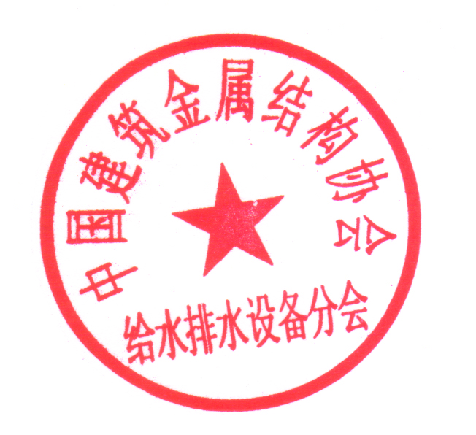
附件2：“2019-2020年度给水排水行业名牌”申报表及填写说明

中国建筑金属结构协会给水排水设备分会
2021.5.18

